MČ Praha - Zličín
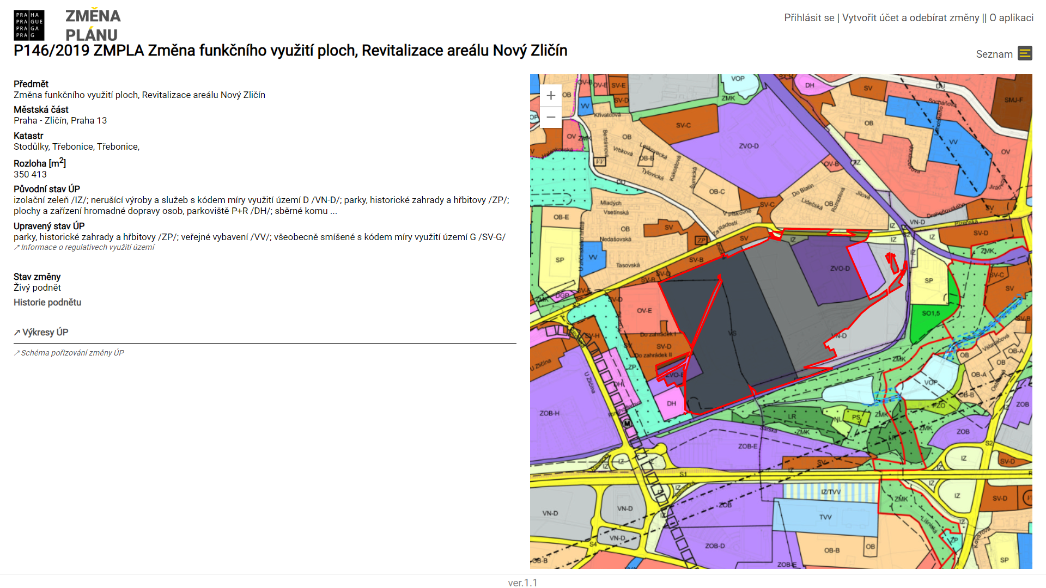
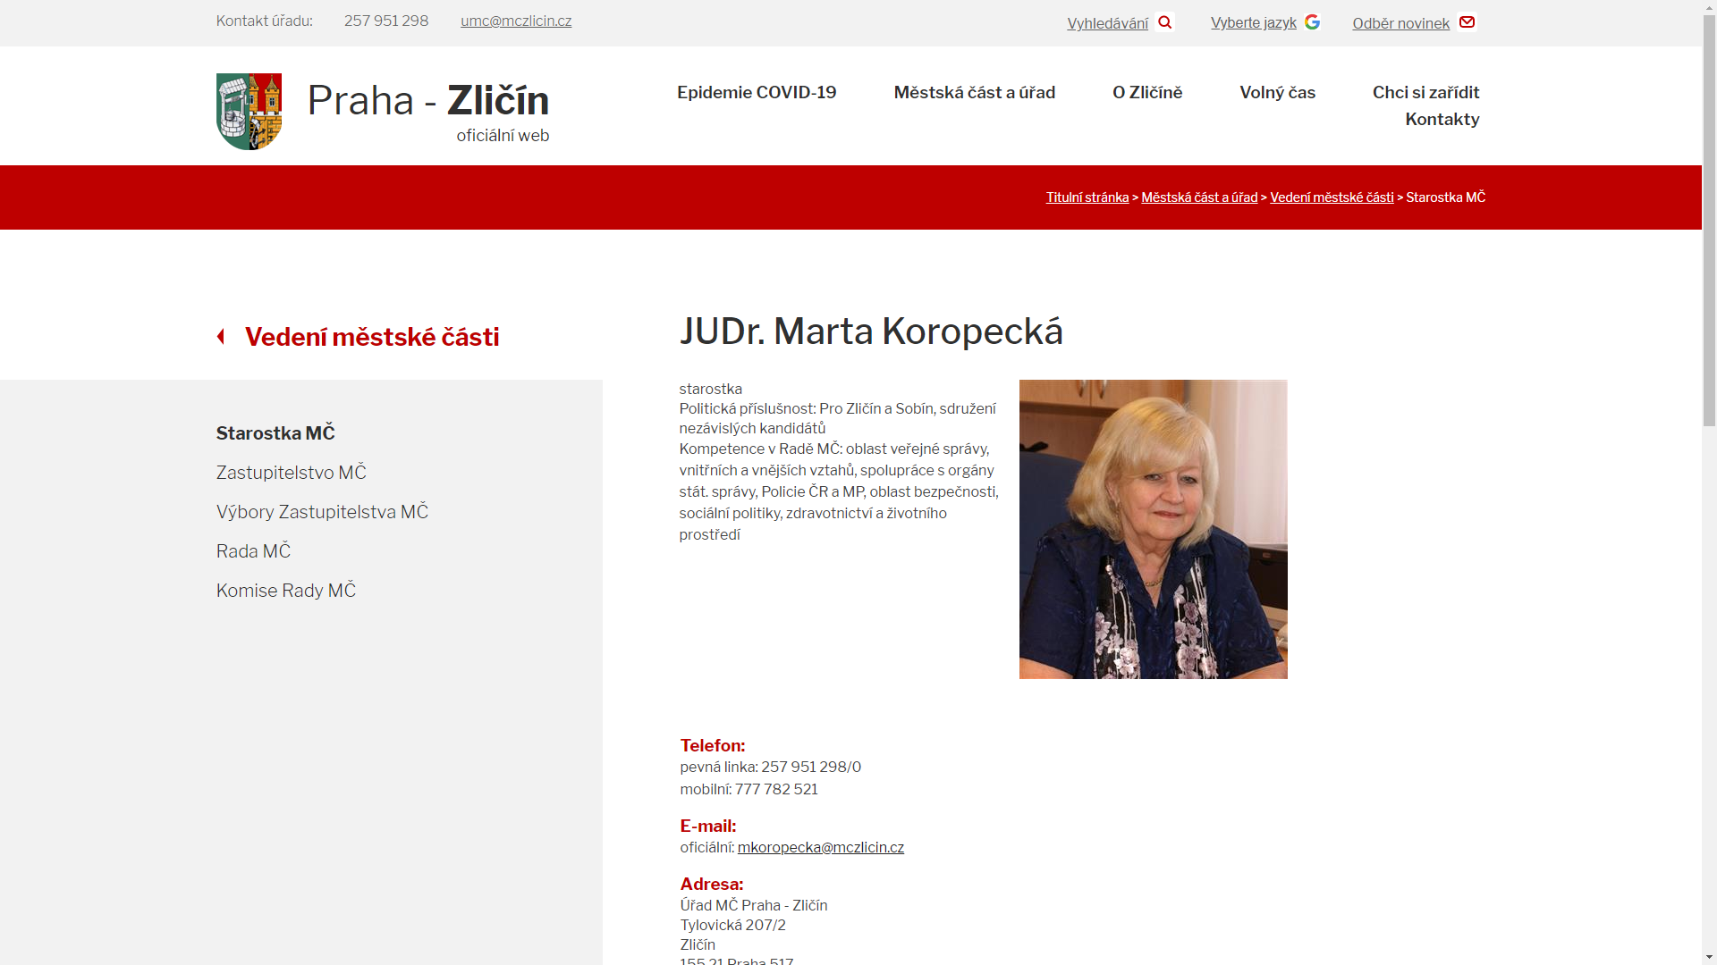
Závazky investora vůči MČ:
- 3 mateřské školy, každá o třech třídách (odděleních)
- 22.000 m² na školu a občanskou vybavenost + projektová dokumentace pro územní a stavební řízení
- 10.000.000,-Kč

Městská část Praha 12
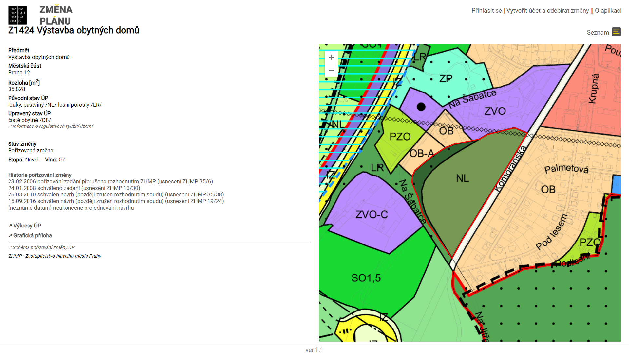
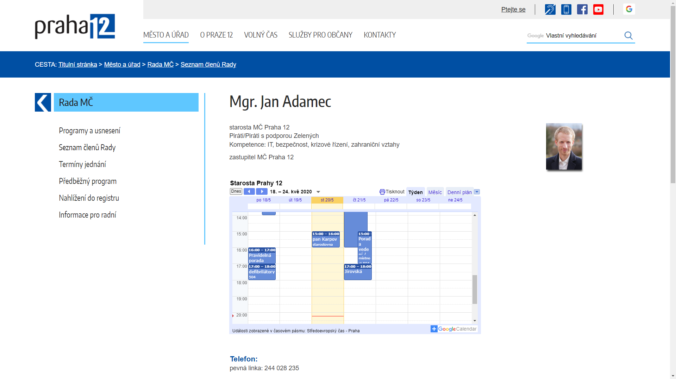
Závazky investora vůči MČ:
- 10.000.000,-Kč
- pozemky zeleně (bez určení výměry)

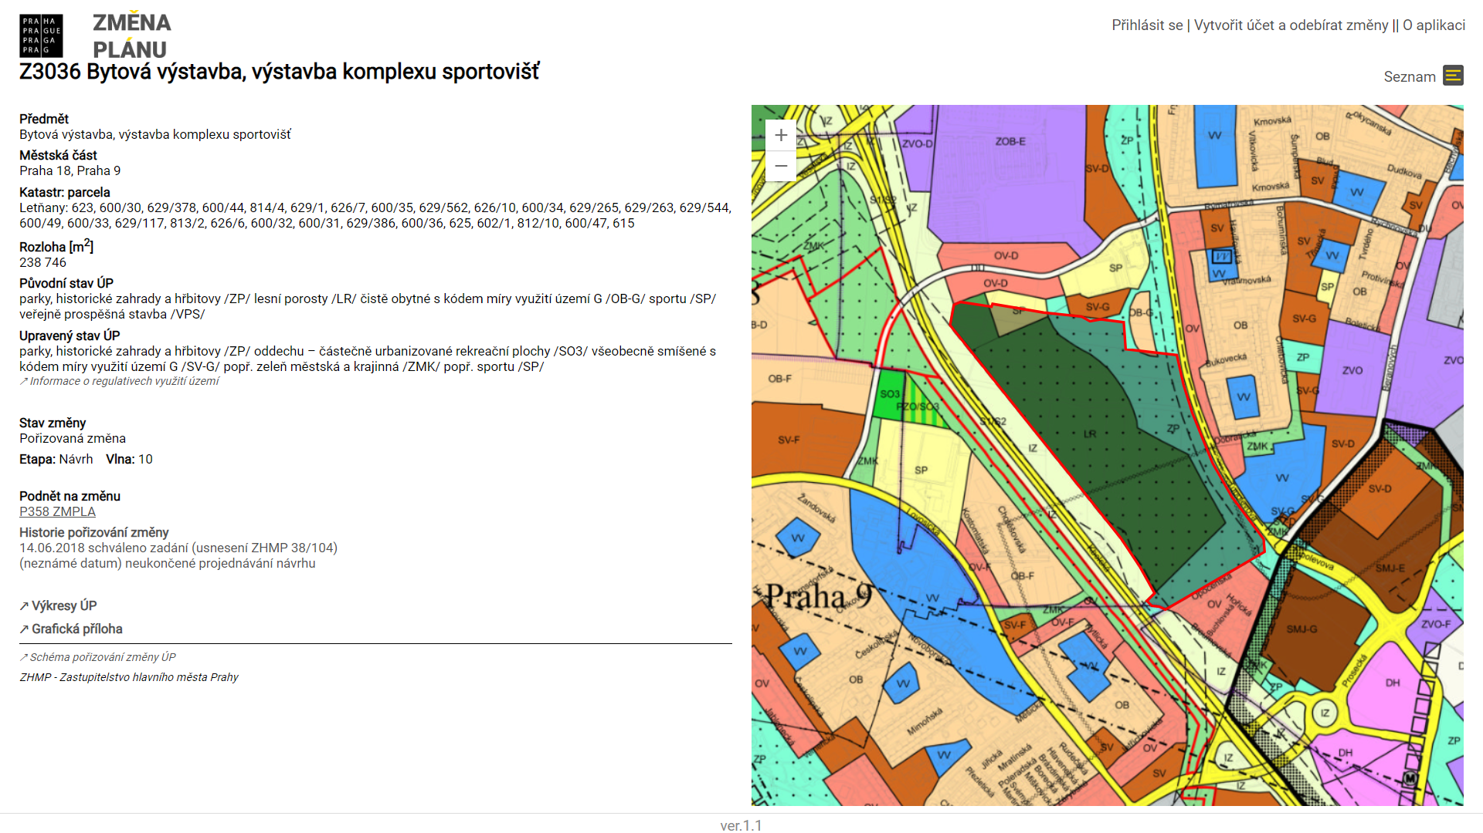
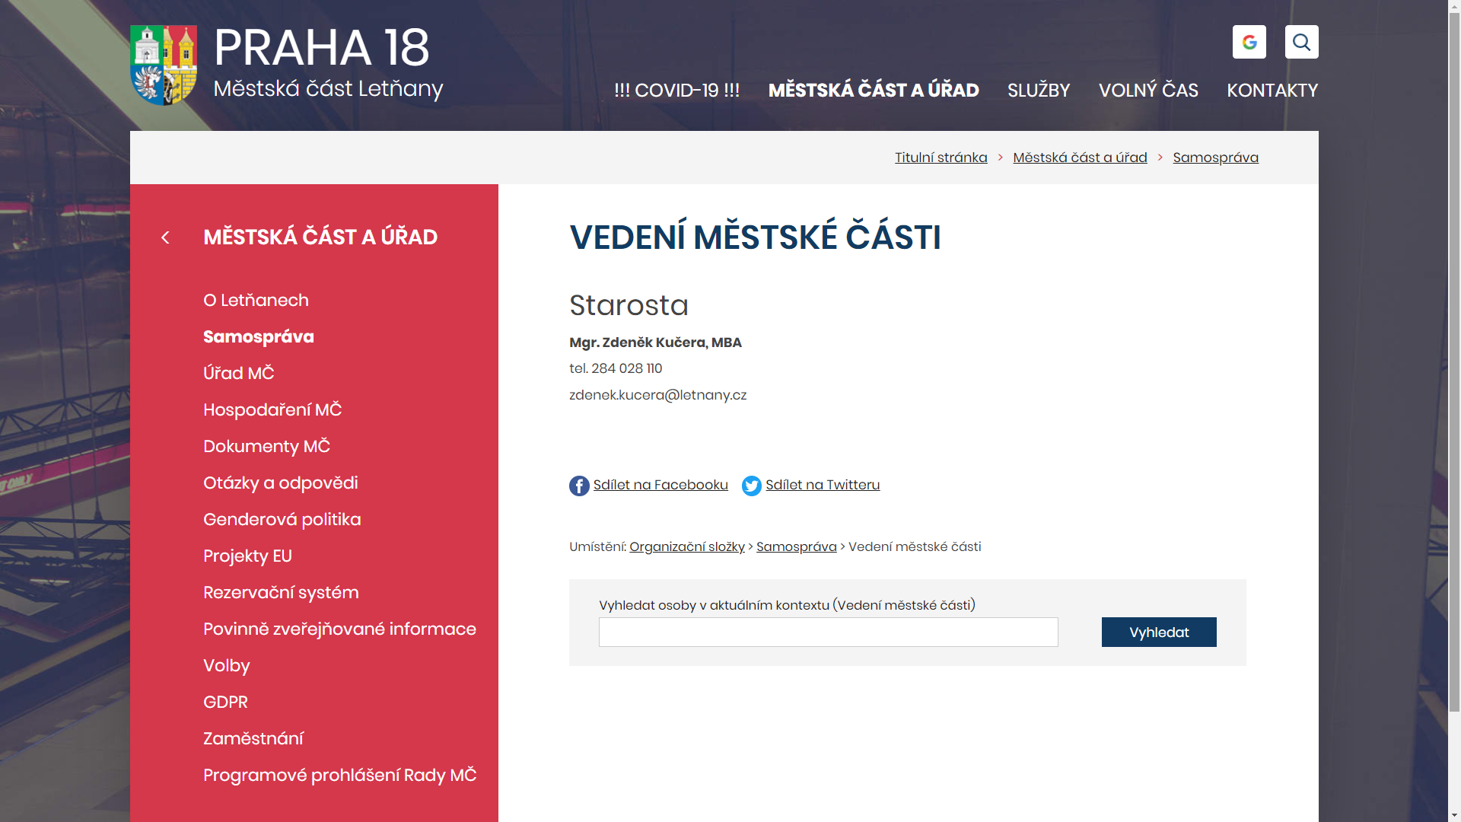
Závazky investora vůči MČ:
- 2 mateřské školy, každá o třech třídách (odděleních) nebo 1 mateřská školy s 6 třídami (odděleními)
- min. 20.000 m² na veřejnou vybavenost (VV)
- min. 10.000 m² pro sport (SP)
- cca 7.000 m² ve funkční ploše SV
- pozemky zeleně (bez určení výměry)

